STUDI EVALUASIiKEBUTUHANiAIR PADAiDAERAH IRIGASIi JURANG BATU KABUPATENiLOMBOK TENGAH PROVINSI NUSA TENGGARA BARAT

Nurul Hikmayati ¹, Eko Noerhayati², Anita Rahmawati³i
¹Mahasiswa Teknik Sipil Fakultas Teknik Universitas Islam Malang
e-mail : nurulhikma766@gmail.com
² Dosen Teknik Sipil Fakultas Teknik Universitas Islam Malang
e-mail : eko.noerhayati@unisma.ac.id
³ Dosen Teknik Sipil Fakultas Teknik Universitas Islam Malang
e-mail : anita.rahmawati@unisma.ac.id

ABSTRAKi
Air irigasi merupakanifaktor utama yangidibutuhkan oleh tanaman dalam masa pertumbuhannya. Kebutuhaniairidanicara pemberianiairiyang sesuai menjadiitolak ukur untuk mendapatkan hasil panen yang maksimal. Disamping itu juga penerapan polaitataitanamiyang baik guna mengimbangi ketersediaaniairiyangi ada. Kabupaten Lombok Tengah pada Tahun 2015 ditetapkan sebagai lumbung pangan Nasional, yang dimana hasil panen harus surplus untuk ekspor ke luar daerah dan untuk kebutuhan dalam daerah sendiri. Dalam hal ini pemerintahan Lombok Tengah berupaya menjamin ketersediaan air serta penerapan pola tata tanam yang efisien untuk mencapai target. Metode yang digunakan pada studi ini adalah Program SolveripadaiMicrosoftiExceli untuk mencari keuntunganimaksimumdan diperoleh hasiliperhitunganipada PolaiTanamiEksisting = Rp 68.876.168.326; Pola Tanam Alternatif I = Rp 74.837.652.000; Pola Tanam Alternatif II = Rp 73.947.858.600; Pola Tanam Alternatif III = Rp 74.498.134.000.

Kata Kunci : Evaluasi kebutuhan Air dan Pola Tata Tanam menggunakan Program Excel Solver

ABSTRACT

Irrigation water is the main factor needed by plants during their growth period. Water needs and the appropriate method of providing water are benchmarks for getting maximum harvest results. Apart from that, good planting patterns are also implemented to ensure the availability of air. In 2015, Central Lombok Regency was designated as a National Food Storage, where the harvest must be surplus to be exported outside the region and for needs within the region itself. In this case, the Central Lombok government is trying to ensure the availability of air and the implementation of efficient planting patterns to achieve the target. The method used in thisistudyiisitheiSolver Program in Microsoft Excel to find maximum profits and obtain calculation results for Existing Planting Patterns = IDR 64,167,000,520; Alternative Planting Pattern I = IDR 64,297,464,440; Alternative Planting Pattern II = IDR 62,444,661,510; Alternative Planting Pattern III = IDR 65,061,433,280.

Keywords : Evaluate Water Needs and Planting Patterns Using the Excel Solver Program

PENDAHULUAN
Latar Belakang
Sebagai negara agraris, Indonesia mempunyai angkatan kerja yang besar di sektor pertanian. Karena pasokan udaranya yang melimpah diperlukan untuk memperluas areal produksi sektor pertanian. Pembangunan konstruksi sektor pertanian menjadi prioritas utama dalam meningkatkan sektor perekonomian, penyediaan pangan serta penyerapan tenaga kerja.
Kebutuhan airiirigasi merupakanisalah satu faktor penting yang perlu diperhatikan dalam eksplorasi dan pengembangan untuk irigasi, mengingat Indonesia merupakan negara dengan dua musim yang berbeda, musim pertama terjadi pada musim panas dan musim kedua terjadi pada musim dingin. (Noerhayati, Eko, dkk. 2022). DaerahiIrigasi Jurang Batu merupakan bagian dari sistem Jaringan Irigasi Jurang Sate. Pasokan air D.I Jurang Batu tersuplai melalui saluran Primer D.I Jurang Sate.
1.1 Identifikasi Masalah
Permasalahan berikut telah teridentifikasi pada jaringan irigasi Jurang Batu, yang terletak di Kabupaten Lombok Tengah:
- Penggunaan sistem pola tanam yang masih belum ideal dan tidak memperhatikan ketersediaan air.
- Ketersediaan air berkurang pada musim kemarau
- Distribusi air yang tidak merata
- Jalur air utama/primer Jurang sate merupakan satu-satunya jalan untuk mendapatkan air.

1.2 Rumusan Masalah
Dengan menggunakan identifikasi yang diberikan di atas, maka dapat dibuat rumusan masalah sebagai berikut:
- Di wilayah Irigasi Jurang Batu, pola tanam apa yang terbaik mengingat kondisi saat ini?
- Strategi penanaman apa yang cocok untuk musim kemarau dan berapa jumlah air irigasi yang dibutuhkan?
- Berapa jumlah debit andalan JURU I yang tersedia?
- Berapa luas lahan yang dapat dimanfaatkan secara paling efektif dengan ketersediaan air saat ini?
- Berapa potensi margin keuntungan dari hasil optimasi program linier?

1.3 Batasan Masalah
Karena penulis menyadari keterbatasan waktu dan kemampuan dalam menyusun tugas akhir ini, maka permasalahan dalam penyusunannya dibatasi agar tujuan utama dapat tercapai. Berikut ini adalah batasan masalah:
- Daerah irigasi Jurang Batu di Kabupaten Lombok Tengah dijadikan sebagai lokasi penelitian.
- Tiga stasiun hujan terdekat selama periode sepuluh tahun merupakan data hujan yang digunakan.
- JURU I yang luasnya 957 Ha menjadi satu-satunya subjek penelitian.
- Menggunakan teknik Solver Microsoft Excel untuk perhitungan linier
1.4 Tujuan dan Manfaat
Berikut ini adalah tujuan dari penelitian yang dilakukan:
- Menentukan ketersediaan air dan volume debit pada Daerah Irigasi Jurang Batu seluas 959 Ha ruas JURU I.
- Mampu menggunakan beberapa alternatif pola tanam pada daerah irigasi guna memaksimalkan pemanfaatan air. meliputi jenis tanaman, waktu menanam, dan ketersediaan air pada musim hujan dan kemarau.
Sehubungan dengan tujuan-tujuan tersebut di atas, keuntungan-keuntungan yang dapat dicapai adalah sebagai berikut:
- Untuk menentukan desain penanaman alternatif mana yang akan memberikan hasil terbaik.
- Menjelaskan ketersediaan air dan jumlah yang dibutuhkan untuk irigasi di wilayah tersebut.

TINJAUAN PUSTAKA
Kebutuhan Air Irigasi
Volume air yang dibutuhkan untuk irigasi mempertimbangkan jumlah air yang disuplai oleh alam melalui curah hujan dan air tanah, serta kebutuhan tanaman, penguapan, dan kehilangan air. Penerapan pola tanam yang tepat dan penyiapan lahan juga akan menentukan berapa banyak air irigasi yang dibutuhkan.

METODOLOGI PENELITIAN
Deskripsi Daerah Studi
Penelitian ini dilakukan di Daerah Irigasi Jurang Batu Kabupaten Lombok Tengah. Kabupaten Lombok Tengah secara geografis terletak antara 155°49ʾ12,04” Bujur Timur hingga 8°24’33,2” Lintang Selatan.
Pengumpulan Data
Jenis data yang digunakan dalam penelitian ini adalah sebagai berikut:
- Data primer, yaitu data yang diperoleh dari wawancara dan observasi petani. Misalnya mencatat kondisi lahan dan keluhan petani terhadap pasokan air.
- Data sekunder, seperti statistik luas lahan, curah hujan, dan debit.

Diagram Alir Penelitian
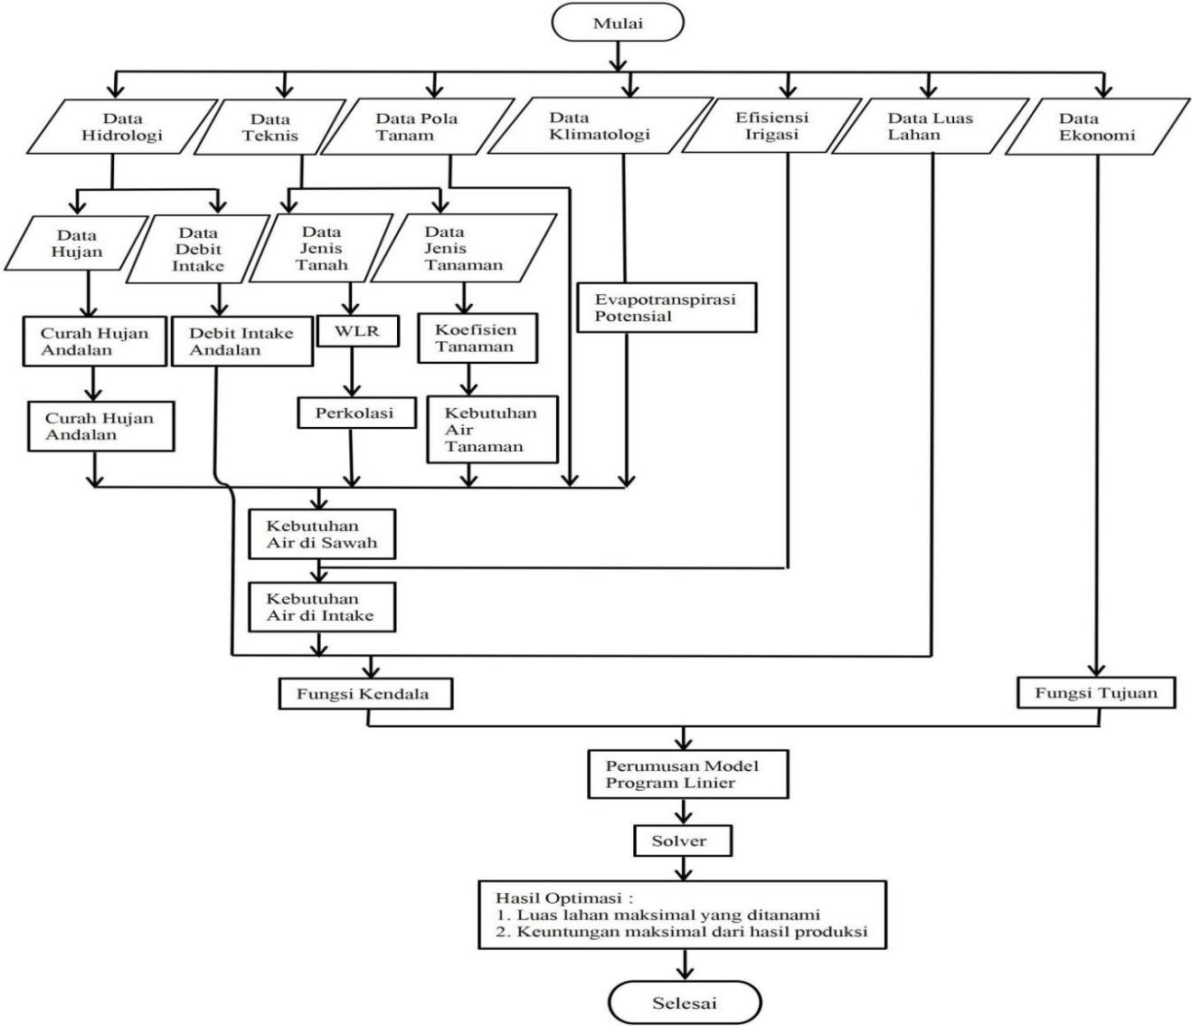

Gambar 1 : Diagram Alir Penelitian
Sumber : Data Pribadi

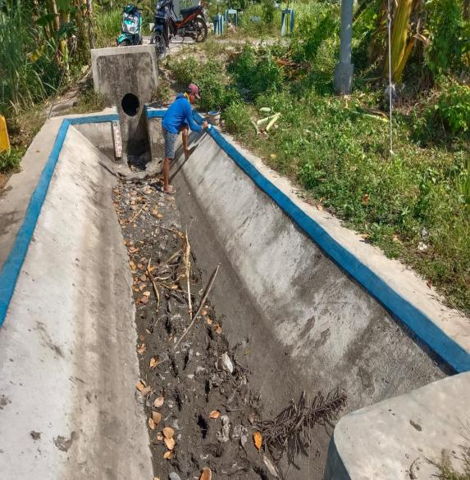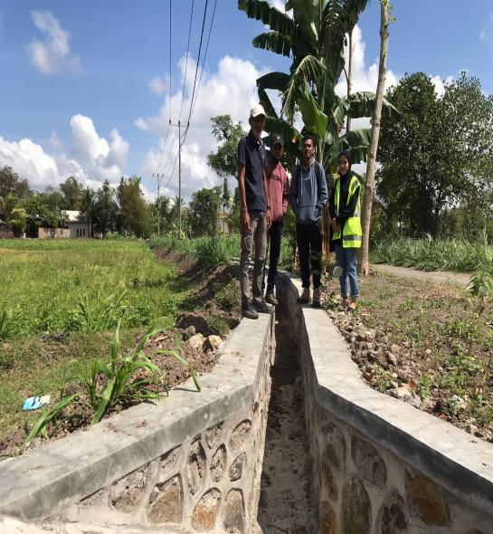
Gambar 2. Kondisi Eksisting Saluran Irigasi Jurang Batu
Sumber : Dokumentasi Pribadi
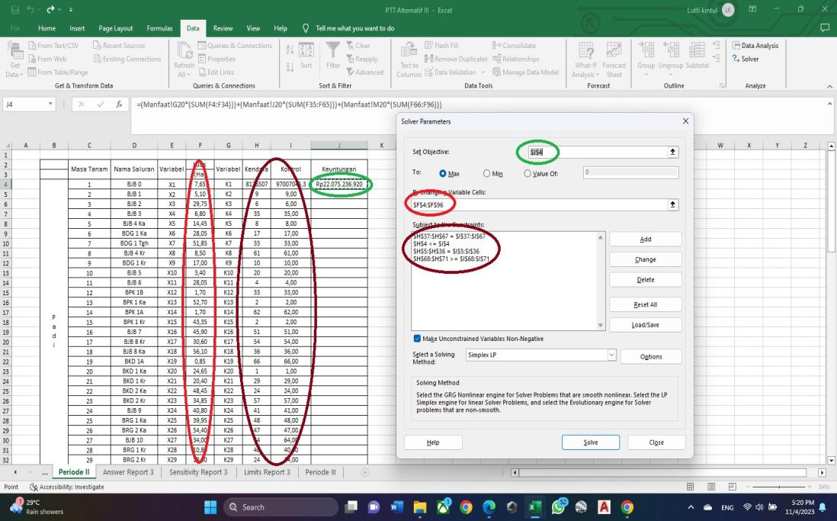
Gambar 3. Cara menghitung hasil optimasi menggunakan Program Solver
Sumber : Hasil Optimasi Program Solver

HASIL DAN PEMBAHASAN
Curah Hujan
Tabel 1. Uji konsistensi data curah hujan pada satasiun Batujai
Tahun | Stsn 1 | Komulatif  Stsn 1 | Stasiun Pembanding |  | Rerata  Stsn 2 & 3 | Komulatif  Rerata
 |  |  | Stsn 2 | Stsn 3
2013 | 1494 | 1494 | 2325 | 1629 | 1977 | 1977
2014 | 897 | 2391 | 1619 | 977 | 1298 | 3275
2015 | 1024 | 3415 | 1370 | 525 | 947,5 | 4222,5
2016 | 1726 | 5141 | 2171 | 830 | 1500,5 | 5723
2017 | 1462 | 6603 | 2158 | 678 | 1418 | 7141
2018 | 1405 | 8008 | 1295 | 940 | 1117,5 | 8258,5
2019 | 774 | 8782 | 994 | 816 | 905 | 9163,5
2020 | 1481 | 10263 | 1681 | 1114 | 1397,5 | 10561
2021 | 2092 | 12355 | 2182 | 1458 | 1820 | 12381
2022 | 1859 | 14214 | 2101 | 1404 | 1752,5 | 14133,5
∑ |  | 72666 |  |  | 14133,5 | 76836
Sumber : (Hasil Perhitungan 2023)

Gambar 4. Grafik Hubungan Komulatif
Sumber : (Hasil Perhitungan 2023)
Diperoleh :
- Stasiun hujan Batujai = 0,9988%
- Stasiun Hujan Pegadang = 0,9919%
- Stasiun Loang Make = 0,9868 %
Curah Hujan Andalan
Tabel 2. Rangking Data dari terkecil sampai terbesar
Data Hujan |  |  | Ranking Data |  |  | Ket
No | Tahun | CH (mm) | No | Tahun | CH (mm)
1 | 2013 | 50,74 | 1 | 2019 | 23,11
2 | 2014 | 32,48 | 2 | 2015 | 27,19
3 | 2015 | 27,19 | 3 | 2014 | 32,48 | R80
4 | 2016 | 43,75 | 4 | 2018 | 33,57
5 | 2017 | 41,57 | 5 | 2020 | 40,78
6 | 2018 | 33,57 | 6 | 2017 | 41,57 | R50
7 | 2019 | 23,11 | 7 | 2016 | 43,75
8 | 2020 | 40,78 | 8 | 2013 | 50,74
9 | 2021 | 53,09 | 9 | 2021 | 53,09
10 | 2022 | 54,38 | 10 | 2022 | 54,38
Sumber : (Hasil Perhitungan, 2023)
Evapotranspirasi
Tabel 3. evapotranspirasi metode penman
Uraian | Satuan | Bulan
 |  | Jan | Feb | Mar | Apr | May | Jun | Jul | Aug | Sep | Oct | Nov | Dec
Evaporasi | (mm/hr) | 6,26 | 5,21 | 3,76 | 3,49 | 3,41 | 3,27 | 3,54 | 4,35 | 4,1 | 3,94 | 3,02 | 3,79
Evapotranspirasi Potensial | (mm/hr) | 6,88 | 5,73 | 3,76 | 3,14 | 3,07 | 2,95 | 3,19 | 4,35 | 4,51 | 4,33 | 3,32 | 4,17
Sumber :(Hasil Perhitungan 2023)
Kebutuhan Air Untuk Pengolahan Lahan
Tabel 4. Kebutuhan Air Pengolahan Lahan
 | Satuan | Bulan
 |  | Jan | Feb | Mar | Apr | May | Jun | Jul | Aug | Sep | Oct | Nov | Dec
 | (mm/hr) | 14,47 | 14,37 | 12,15 | 11,97 | 11,67 | 11,84 | 11,75 | 12,82 | 12,94 | 12,56 | 12,1 | 12,45
Sumber : (Hasil Perhitungan 2023)
Netto Kebutuhan Air Lapang
Perhitungan kebutuhan air lapang sebagai berikut :
NFR_{pad} = Etc + P - Re + WRL
= 6,93 + 3,00 - 0,077 + 1,67
= 11,67 mm/hr
NFR_{Pal} = Etc + Re_{pal}
= 6,93 + 0,053
= 6,983 mm/hr
Debit Andalan
Debit andalan air yang diambil berdasarkan tahun perhitungan yaitu data tahun ke 8 dan ke 9 yang dimana nilainya hampir mendekati nilai probabilitas 80% yaitu pada tahun 2016 dan 2022.
Untuk tahun ke 8
Diketahui :
m = 8, n = 10
P = = 72,727%
Untuk tahun ke 9
Diketahui :
m = 9, n = 10
P =
Tabel 5. Probabilitas Debit Andalan 80%
Bulan | Prd | Q th 2021 | Q th 2019 | Q Andalan
Januari | I | 928 | 895 | 0,895
 | II | 862 | 1094 | 1,094
 | II | 866 | 1459 | 1,459
Februari | I | 2174 | 139 | 0,139
 | II | 132 | 1038 | 1,038
 | II | 1321 | 1208 | 1,208
Maret | I | 1496 | 126 | 0,126
 | II | 1383 | 1042 | 1,042
 | II | 964 | 1061 | 1,061
April | I | 1018 | 1273 | 1,273
 | II | 825 | 1589 | 1,589
 | II | 793 | 115 | 0,115
Mei | I | 768 | 1565 | 1,565
 | II | 675 | 1113 | 1,113
 | II | 622 | 736 | 0,736
Juni | I | 609 | 744 | 0,744
 | II | 668 | 6,99 | 0,007
 | II | 713 | 649 | 0,649
Juli | I | 889 | 592 | 0,592
 | II | 69 | 555 | 0,555
 | II | 557 | 546 | 0,546
Agustus | I | 609 | 543 | 0,543
 | II | 546 | 493 | 0,493
 | II | 546 | 448 | 0,448
September | I | 552 | 464 | 0,464
 | II | 1056 | 1265 | 1,265
 | II | 1103 | 1095 | 1,095
Oktober | I | 928 | 1005 | 1,005
 | II | 1123 | 890 | 0,890
 | II | 689 | 400 | 0,400
November | I | 1111 | 650 | 0,650
 | II | 814 | 700 | 0,700
 | II | 1820 | 1592 | 1,592
Desember | I | 1094 | 1359 | 1,359
 | II | 1287 | 864 | 0,864
 | II | 1058 | 816 | 0,816
Sumber : (Hasil Perhitugan 2023)
Volume Air Irigasi dari Q Andalan
Tabel. 6 Volume Kebutuhan Air Irigasi
No | Bulan | Q Andalan | Volume Air dari Q Andalan *10^6(m3)
 |  | m3/dt | MT I | MT II | MT III
 | 1 | 2 | 3 | 4 | 5
1 | Januari | 0,902 | 0,779
 |  | 1,048 | 0,905
 |  | 1,340 | 1,158
2 | Februari | 0,546 | 0,472
 |  | 0,857 | 0,740
 |  | 1,231 | 1,063
3 | Maret | 0,400 | 0,346
 |  | 1,110 | 0,959
 |  | 1,042 |  | 0,900
4 | April | 1,222 |  | 1,056
 |  | 1,436 |  | 1,241
 |  | 0,251 |  | 0,217
5 | Mei | 1,406 |  | 1,214
 |  | 1,025 |  | 0,886
 |  | 0,713 |  | 0,616
6 | Juni | 0,717 |  | 0,619
 |  | 0,139 |  | 0,120
 |  | 0,662 |  | 0,572
7 | Juli | 0,651 |  | 0,563
 |  | 0,458 |  | 0,396
 |  | 0,548 |  |  | 0,474
8 | Agustus | 0,556 |  |  | 0,481
 |  | 0,504 |  |  | 0,435
 |  | 0,468 |  |  | 0,404
9 | September | 0,482 |  |  | 0,416
 |  | 1,026 |  |  | 0,886
 |  | 1,522 |  |  | 1,315
10 | Oktober | 0,462 |  |  | 0,399
 |  | 0,937 |  |  | 0,810
 |  | 0,458 |  |  | 0,396
11 | November | 0,742 |  |  | 0,641
 |  | 0,723 |  |  | 0,625
 |  | 1,638 | 1,415
12 | Desember | 1,306 | 1,128
 |  | 0,949 | 0,820
 |  | 0,868 | 0,750
Jumlah |  |  | 10,535 | 8,400 | 7,281
Sumber : (Hasil Perhitungan 2023)
Pola Tanam
Berdasarkan Peraturan Bupati Lombok Tengah Nomor 11 Tahun 2020 yang mempunyai pasal sebagai berikut:
- Padi- padi-padi jika air irigasi tersedia di suatu daerah irigasi selama sembilan sampai dua belas bulan dalam setahun.
- Padi-padi-palawija-palawija jika air irigasi tersedia selama lima sampai delapan bulan dalam setahun di suatu daerah irigasi.
- Padi-palawija-palawija jika air tersedia di lokasi irigasi selama empat sampai tujuh bulan dalam setahun.
Kebutuhan Air Irigasi
Untuk tiap-tiap pola tataitanam yang telah dianalisi kebutuhaniairnya, makaidi dapatkan hasili volume kebutuhan airiirigasiiyang dapatidilihatipada tabel berikut :

Tabel.7 Kebutuhan Air Irigasii
No | Pola Tanami | Periodei | Volume Air (M³/Ha)
 |  | /Massa | Padi | Palawija
1 | PTT Eksisting | I | 10556,119 | 859,61
 |  | II | 9806,221 | 1665,24
 |  | III | 15879,02 | 3734,24
2 | PTT Alternatif I | I | 10245,787 | 0,000
 |  | II | 8184,267 | 1665,24
 |  | III | 0,000 | 3734,24
3 | PTT Alternatif II | I | 10245,787 | 0,000
 |  | II | 8184,267 | 1665,24
 |  | III | 0,000 | 3734,24
4 | PTT Alternatif III | I | 10556,119 | 0,000
 |  | II | 8184,267 | 1665,24
 |  | III | 0,000 | 3489,804
Sumber : (Hasil Perhitungan 2023)
Neraca Airi
Setelah dilakukan rekapitulasiikebutuhaniairidiatas maka selanjutnya akan dibuatineracaiair untukimembandingkaniantara kebutuhaniairiirigasiidan debitiair.

Gambar 5. Grfik Keterseiaan Air pada D.I Jurang Batu dengan Debit 80%
Sumber : (Hasil Perhitungan 2023)
Program Linier
Dalam pemrograman linier, model matematika dikembangkan berdasarkan hasil yang diinginkan. Rumus analisis optimasi adalah sebagai berikut:
1. Persamaan variabel bebas yang harus dioptimasi adalah fungsi target. Maksimalisasi keuntungan adalah bentuk dan tujuannya.
Persamaan fungsi tujuan adalah sebagai berikut:
Z=$\sum_{n=1}^{n}{CnXn}$
Dengan :
Z = Fungsi tujuan (keuntungan maksimum hasil pertanian Rp)
Cn = Keuntungan atau manfaat bersih irigasi sawah (Rp/Ha)
Xn = Variabel sasaran irigasi (luas areal irigasi Ha)
Tabel 8. Fungsi Sasaran
Fungsi Tujuan Periode I
Z = 22.788.800 ($\sum_{n=1}^{11}{Xn}$) + 17995000 ($\sum_{n=12}^{11}{Xn) }$+ 2594000 ($\sum_{n=22}^{11}{Xn}$)
Fungsi Tujuan Periode II
Z = 22.788.800 ($\sum_{n=33}^{11}{Xn)}$ + 17995000 $(\sum_{n=44}^{11}{Xn) }$+ 2594000 ($\sum_{n=55}^{11}{Xn}$)
Fungsi Tujuan Periode III
Z = 22.788.800 ($\sum_{n=66}^{11}{Xn)}$ + 17995000 $(\sum_{n=77}^{11}{Xn) }$+ 2594000$(\sum_{n=88}^{11}{Xn}$)
Sumber : (Hasil Perhitungan 2023)
- Fungsi kendala, yaitu persamaan yang membatasi kegunaan utama,, yaitu besar volume debit dan luas lahan.
- Fungsi kendala volume air irigasi
- Periode I = 106,603 x 10⁶
- Periode II = 97,007 x 10⁶
- Periode III = 51,739 x 10⁶
Tabel 9. Fungsi Kendala Volume Air
1 | Pola Tanam Eksisting
 | K1 = (8685,126 $\sum_{n=1}^{11}{Xn)}$ + (859,610 $\sum_{n=12}^{11}{Xn)}$ + (1546,456 $\sum_{n=12}^{11}{Xn)}$ ≤ 106.603 x 10⁶
 | K2 = (9806,22 $\sum_{n=33}^{11}{Xn)}$ + (1665,240 $\sum_{n=44}^{11}{Xn)}$ + (3242,817 $\sum_{n=55}^{11}{Xn)}$ ≤ 97,007 x 10⁶
 | K3 = (15879,019 $\sum_{n=66}^{11}{Xn)}$ + (3734,240 $\sum_{n=77}^{11}{Xn)}$ + (5578,855$\sum_{n=88}^{11}{Xn)}$ ≤ 51,739 x 10⁶
2 | Pola Tanam Alternatif I
 | K4 = (8685,126 $\sum_{n=1}^{11}{Xn)}$ + (859,610 $\sum_{n=12}^{11}{Xn)}$ + (1546,456 $\sum_{n=12}^{11}{Xn)}$ ≤ 106.603 x 10⁶
 | K5 = (9806,22 $\sum_{n=33}^{11}{Xn)}$ + (1665,240 $\sum_{n=44}^{11}{Xn)}$ + (3242,817 $\sum_{n=55}^{11}{Xn)}$ ≤ 97,007 x 10⁶
 | K6 = (15879,019 $\sum_{n=66}^{11}{Xn)}$ + (3734,240 $\sum_{n=77}^{11}{Xn)}$ + (5578,855$\sum_{n=88}^{11}{Xn)}$ ≤ 51,739 x 10⁶
3 | Pola Tanam Alternatif II
 | K7 = (8685,126 $\sum_{n=1}^{11}{Xn)}$ + (859,610 $\sum_{n=12}^{11}{Xn)}$ + (1546,456 $\sum_{n=12}^{11}{Xn)}$ ≤ 106.603 x 10⁶
 | K8 = (9806,22 $\sum_{n=33}^{11}{Xn)}$ + (1665,240 $\sum_{n=44}^{11}{Xn)}$ + (3242,817 $\sum_{n=55}^{11}{Xn)}$ ≤ 97,007 x 10⁶
 | K9 = (15879,019 $\sum_{n=66}^{11}{Xn)}$ + (3734,240 $\sum_{n=77}^{11}{Xn)}$ + (5578,855$\sum_{n=88}^{11}{Xn)}$ ≤ 51,739 x 10⁶
4 | Pola Tanam Alternatif III
 | K10 = (8685,126 $\sum_{n=1}^{11}{Xn)}$ + (859,610 $\sum_{n=12}^{11}{Xn)}$ + (1546,456 $\sum_{n=12}^{11}{Xn)}$ ≤ 106.603 x 10⁶
 | K11 = (9806,22 $\sum_{n=33}^{11}{Xn)}$ + (1665,240 $\sum_{n=44}^{11}{Xn)}$ + (3242,817 $\sum_{n=55}^{11}{Xn)}$ ≤ 97,007 x 10⁶
 | K12 = (15879,019 $\sum_{n=66}^{11}{Xn)}$ + (3734,240 $\sum_{n=77}^{11}{Xn)}$ + (5578,855$\sum_{n=88}^{11}{Xn)}$ ≤ 51,739 x 10⁶
Sumber : (Hasil Perhitungan 2023)
- Fungsi kendala luas lahan yang ditanami
Total luas keseluruhan Daerah Irigasi Jurang Batu adalah sebesar 3500 Ha, dan pada penelitian ini hanya dilakukan pada wilayah JURU I dengan luas lahan sebesar 959 Ha.
Tabel 10. Fungsi Kendala Luas Lahan
Keterangan | Fungsi Kendala Luas Tanam
Musim Tanam I | K13 => | X1+X12+X22 | = | 35
 | K15 => | X3+X14+X24 | = | 78
 | K16 => | X4+X15+X25 | = | 107
Musim Tanam II | K28 => | X37+X48+X59 | = | 66
 | K29 => | X38+X49+X60 | = | 151
 | K31 => | X40+X51+X62 | = | 100
Musim Tanam III | K43 => | X74+X85+X96 | = | 63
 | K44 => | X75+X86+X97 | = | 59
 | K45 =. | X76+X87+X98 | = | 62
Sumber : (Hasil Perhitungan 2023)
Hasil Optimasi
Tabel 11. Hasil Optimasi Keuntungan
Musim  Tanam | Keuntungan
 | PTT Eksisting | PTT Alternatif I | PTT Alternatif II | PTT Alternatif III
 | (Rp) | (Rp) | (Rp) | (Rp)
I | Rp 22.566.375.300 | Rp 22.573.101.600 | Rp 21.979.906.000 | Rp 27.022.068.600
II | Rp 22.573.101.600 | Rp 27.911.862.000 | Rp 26.428.873.000 | Rp 22.869.699.400
III | Rp 23.736.691.426,659 | Rp 24.352.688.400 | Rp 25.539.079.600 | Rp 24.606.366.000
Keuntungan | Rp 68.876.168.326,659 | Rp 74.837.652.000 | Rp 73.947.858.600 | Rp 74.498.134.000
Sumber : (Hasil Perhitungan 2023)
PENUTUP
Kesimpulan
Berdasarkan perhitungan yang diselesaikan pada bab sebelumnya, maka dapat disimpulakani bahwa :
- Tanaman yang paling baik dibudidayakan dari segi ketersediaan air adalah padi, padi – palawija, palawija.
- Dibutuhkan 7.084 m3/detik air pada musim pertumbuhan ketiga, yang sering disebut musim kemarau.
- Wilayah JURU I mempunyai debit yang dapat diandalkan sebesar 30.342 m3/s yang tersedia sepanjang tahun.
- Luas lahan yang dapat dimanfaatkan secara optimal adalah:
Musim tanam I : Padi = 767,2 Ha
Palawija = 191,8 Ha
Musim tanam II : Padi = 575,4 Ha
Palawija = 383,6 Ha
Musim tanam III : Padi = 431,55 Ha
Palawija = 527,45 Ha
- Keuntungan terbesar di dapatkan padaiPolaiTataiTanam Alternatif I sebesar Rp 74.837.652.000
Saran
- Pentingnya mengedukasi petani tentang teknik penanaman yang sesuai dengan ketersediaan air untuk mencegah kegagalan panen dan dampak negatif lainnya serta mencapai hasil panen yang optimal.
- Pertimbangkan penyebab kerugian yang disebabkan oleh variabel tambahan, seperti hama, penyakit tanaman, banjir, dan kejadian lainnya.
- Untuk mengetahui variasi hasil optimasi dengan pendekatan linear programming, perlu dilakukan analisis perbandingan dengan pendekatan lain.
DAFTAR PUSTAKA
Firdaus, M. S., & Noerhayati, E. (2019). Studi Optimasi Distribusi Air Daerah Irigasi Sonosari Kabupaten Malang Dengan Program Linier. Jurnal Rekayasa Sipil (e-journal), 5(2), 114-123.
Noerhayati, E. N., & Suprapto, B. S. (2017). Peningkatan Keuntungan Melalui Optimasi Sistem Pemberian Air Daerah Irigasi Molek Dengan Program Linier. Jurnal Teknika, 9(1), 13-Halaman.
Priyonugroho, A. (2014). Analisis kebutuhan air irigasi (studi kasus pada daerah irigasi sungai air keban daerah kabupaten empat lawang) (Doctoral dissertation, Sriwijaya University).
Rahman, D. N., Sayekti, R. W., & Ismoyo, M. J. (2022). Studi Optimasi Pemanfaatan Air Irigasi Pada Daerah Irigasi Kedungrejo Kabupaten Madiun Menggunakan Program Linier. Jurnal Teknologi dan Rekayasa Sumber Daya Air, 2(1), 549-560.

